2017
PS 24 Queens Andrew Jackson Elementary

Debra Cassidy, 校长

新移民资源手册

141-11 Holly Avenue, Queens, NY 11355 (718) 359-2288

New Immigrant Resources
新移民资源
PS24欢迎来自不同文化的移民同时也感谢大家的文化丰富了纽约的多样性。
本校将通过各类讲座、服务及活动来帮助新移民适应美国生活。
我们希望通过帮助学生家长及监护人更加了解和适应美国生活来帮助我们的学生取得各方面成功。
本手册中涵盖了部分社区资源以帮助新移民更加便利地生活。
欢迎来到我们社区!
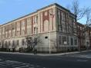

当地医院
- 纽约皇后区长老会医院
网站: http://www.nyhq.org/
电话: (718) 670-2000 | (800) 282-6684
地址: 56-45 Main Street, Flushing, NY 11355

- Flushing Hospital Medical Center
网站: flushinghospital.org/
电话: (718) 670-5000
地址: 4500 Parsons Blvd, Flushing, NY 11355

- NYU Langone Cardiovascular Associates
网站: http://nyulangone.org/
电话: 718-353-4004
地址: 142-42 Booth Memorial Avenue
1st Floor, Flushing, NY 11355
电话: 718-423-3355
地址: 143-51 Roosevelt Avenue
Suite 1A, Flushing, NY 11354

- Queens Hospital Center
网站: http://www.nychealthandhospitals.org/queens/
电话: (718) 883-3000
地址: 82-68 164th St, Jamaica, NY 11432

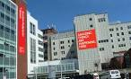
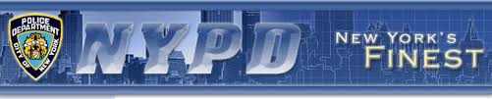
当地警察局

- New York City Police Department 109th Precinct
网站: http://www.nyc.gov/html/nypd/html/
precincts/precinct_109.shtml
地址: 37-05 Union Street, Flushing, NY 11354
电话: (718) 321-2250

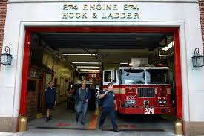

当地消防局
- FDNY Engine 274
地址: 41-20 Murray Street, Flushing, NY 11355

当地图书馆

图书馆各分馆都会有免费生活或工作技能培训，以及各种文化相关的培训项目。

图书馆可以帮助非英语母语的移民了解并融入美国文化和生活。

- 皇后区图书馆
网站: www.queenslibrary.org/flushing
地址: 41-17 Main St, Flushing, NY 11355
电话: (718) 661-1200

- Queens Library at Queensboro Hill
网站:www.queenslibrary.org/branch/queensboro-hill
地址: 60-5 Main St, Flushing, NY 11355
电话: (718) 359-8332

- Queens Library at Mitchell-Linden
网站: www.queenslibrary.org/mitchell-linden
地址: 31-32 Union St, Flushing, NY 11354
电话: (718) 539-2330

- Health Education Library
网站: www.healthlibrary.com/
地址: 56-45 Main St, Flushing, NY 11355
电话: (718) 670-1118

当地博物馆
- Queens Historical Society
The Queens Historical Society (QHS)中保存了皇后区的历史。通过各种教育项目和展览向大家展示。
网站: www.queenshistoricalsociety.org/
地址: 14335 37th Avenue, Flushing, NY 11354
电话: (718) 939-0647

- Voelker Orth Museum
The Voelker Orth Museum, Bird Sanctuary and Victorian Garden 是坐落在皇后区 Murray Hill的纽约市标志之一。除了保存了1890年一个德国移民家庭的原貌，该博物馆还为游客提供艺术、教育、自然、文化等讲座，展览等。希望可以保护法拉盛的历史文化遗产。
网站: www.vomuseum.org
地址: 14919 38th Ave, Flushing, NY 11354
电话: (718) 359-6227

- Lewis Howard Latimer House Museum
路易斯H. Latimer议院，也称Latimer议院或刘易斯Latimer议院，在1887年和1889之间由Sexton家庭在女王安妮样式建筑修建。
网站: historichousetrust.org/house/lewis-h- latimer-house-museum
地址: 34-41 137th St, Flushing, NY 11354
电话: (718) 961-8585

- Queens Museum
皇后博物馆，以前皇后艺术博物馆，是一个艺术博物馆和教育中心位于在法拉盛草甸 - Corona公园
网站: www.queensmuseum.org
电话: (718) 592-9700
地址: Flushing Meadows Corona Park, New York City Building, Queens, NY 11368

- 纽约科技馆
纽约科学馆，也被称为NYSCI，是一个科学博物馆位于弗拉兴梅多斯 - 科罗纳公园在纽约市皇后区，在公园的部分，在科罗纳。
网站: nysci.org/
地址: 47-01 111th St, Corona, NY 11368
电话: (718) 699-0005
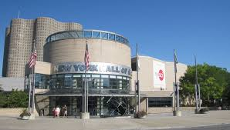

- Louis Armstrong House Museum
路易斯·阿姆斯特朗之家是路易斯·阿姆斯特朗和他的妻子卢西尔·威尔逊的家，从1943年直到他的去世于1971年。卢切尔把它的所有权给纽约市，以创建一个专注于她丈夫的博物馆。
网站: www.louisarmstronghouse.org
地址: 34-56 107th St, Flushing, NY 11368
电话: (718) 478-8274

- Flushing Town Hall
法拉盛市政厅是一个历史悠久的市政厅，位于纽约市皇后区的法拉盛区。
网站: http://www.flushingtownhall.org/
地址: 137-35 Northern Blvd, Flushing, NY 11354
电话: (718) 463-7700

Local Attractions
- 纽约市公园局
网站有多种语言:
https://www.nycgovparks.org/index.php
通过 “Translate” 来选择你的余元 and check out 上有纽约市各类适合家庭的活动介绍.

- 皇后区植物园
皇后植物园是皇后区1939年纽约世界博览会的一部分。展会后，花园扩展到占据了法拉盛草地公园的较大部分。
网站: www.queensbotanical.org/
地址: 43-50 Main St, Flushing, NY 11355
电话: (718) 886-3800
门票：成人 - $ 6，老年人（62岁以上） - $ 4，
学生ID为$ 4，儿童（4至12岁） - $ 2，
儿童（3岁及以下） - 免费，会员 - 免费
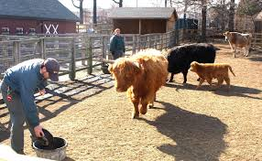

- 皇后区动物园
展品：鸟舍，林地径，南美径，海狮池，大平原，水禽沼泽，家养动物

网站: https://queenszoo.com/
地址: 53-51 111th St, Corona, NY 11368
电话: (718) 271-1500
票价: 成人13岁及以上 - $ 8，儿童3至12岁 –
$ 5，高级65岁及以上 - $ 6，儿童2及以
下 - 免费

当地商场
- Skyview 商场

Nordstrom, Marshalls, Target 等!
地址: 40-24 College Pt. Blvd., Flushing, NY 11354

- Macy's Department Store
百货连锁提供品牌服装，配件，家居用品及家居用
网站: http://www1.macys.com/
地址: 136-50 Roosevelt Ave, Flushing, NY 11354
电话: (718) 358-9000

- Fresh Meadows 商场
商场
地址: 61-18 190th Street, Queens, NY

- Golden Shopping Mall
各类中国店
地址: 41-36 Main Street, Flushing, NY

- New World Mall
亚洲商场及餐馆
地址: 136-20 Roosevelt Avenue, Flushing, NY

- The Shops at Queens Crossing
各类亚洲店
地址: 136-17 39th Avenue, Flushing, NY

- Flushing Town Center LP
商场
地址: 4024 College Point Boulevard, Flushing, NY

政府资源

- 市长办公室移民局
移民法律、福利咨询
网站有多种语言:
http://www1.nyc.gov/site/immigrants/index.page
电话: (212) 788-7654
- 邮局-法拉盛分局
邮政、护照服务
地址: 4165 Main Street, Flushing, NY 11355
电话: (718) 321-6893
网站: https://www.usps.com
- 社会安全局
地址: 155-10 Jamaica Ave ·
电话: (800) 772-1213
- 社会安全家—Rego Park
地址: 6344 Austin St
电话: (800) 772-1213
- 社会安全局
地址: 31-08 37th Ave
电话: (800) 772-1213
- 机动车交通局
地址：168-46 91st Avenue, Jamaica, NY 11432
网站有多种语言: dmv.ny.gov
- 社区青年局
分管青年、成年、家庭及老年事物
网站有多种语言:
http://www1.nyc.gov/site/dycd/services/services.page
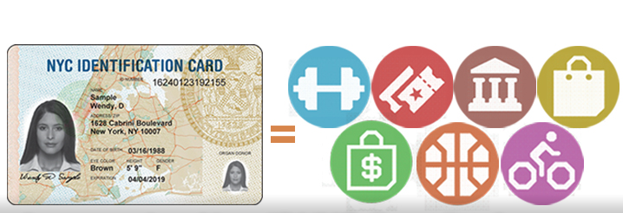

纽约市教育局
网站: http://schools.nyc.gov/default.htm

教育局网站有多种语言，您可以通过语言下拉菜单选择自己的母语。
, , , , , ,
,
家长及家庭网站: http://schools.nyc.gov/ParentsFamilies/default.htm
教育局学术网站:
http://schools.nyc.gov/Academics/default.htm

OACE – 成人及再继续教育
纽约市年满21周岁的市民均可在纽约市任意选择课程。所有课程都由专业老师教授，且免费。PS24目前每周日早8点30至12点30为市民提供免费英语学习班。
网站有多种语言供选择:
http://schools.nyc.gov/community/AdultEd/default.htm

家庭接待室
30-48 Linden Place, 2nd Floor, Flushing, NY 11354

学生阅读辅助资源
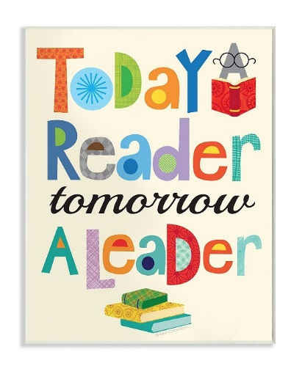

nycs.benchmarkuniverse.com
Thinkcerca.com
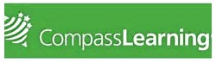
Follet.com
Compasslearning.com

查询成绩及出勤
Visit: mystudent.nyc to log in.
请联系家长负责人建立账号.

PS 24 Queens
141-11 Holly Avenue
Flushing, NY 11355
电话: (718) 359-2288 传真: (718) 460-3251

网站: www.ps24queens.weebly.com

校长
Debra Cassidy DCassid3@schools.nyc.gov

副校长
Joann Montoya JMontoya@schools.nyc.gov
Renee Klager RKlager@schools.nyc.gov
Saher Said SSaid@schools.nyc.gov
Bani Singh BSingh@schools.nyc.gov

学习指导
Ellen Hochberg EHochbe@schools.nyc.gov

青年指导
Anita Leiter ALeiter@schools.nyc.gov

学校支持组
William Luo wluo@schools.nyc.gov

家长负责人
Lu Yin LYin@schools.nyc.gov

